IIS Bertarelli Ferraris
Corso di Porta Romana 110, 20122 Milano
https://www.bertarelliferraris.edu.it/

Open Day Bertarelli - Ferraris 2023-2024
Partecipa ai nostri incontri in presenza e online per conoscere tutto sui nostri corsi!
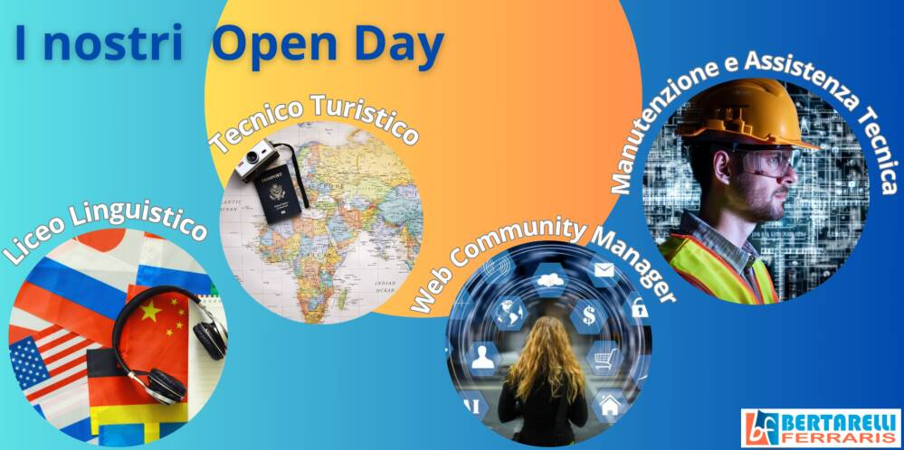
Ecco le date degli Open Day per i corsi di Web Community Manager e Manutenzione e Assistenza Tecnica (MAT) presso il Polo delle Professioni Innovative in via Giulio Romano 4.
- Sabato 18 Novembre ore 10-13 •
- Martedì 28 Novembre ore 16-19 •
- Sabato 2 Dicembre ore 10-13 (dedicato esclusivamente al corso MAT) •
- Sabato 16 Dicembre ore 10-13 •
- Giovedì 11 Gennaio ore 18-19 (in modalità online)
CLICCA QUI PER REGISTRARTI AGLI OPEN DAY DI GIULIO ROMANO

Ecco le date per i corsi Liceo Linguistico e Tecnico del Turismo, presso il Polo Tecnico Liceale in Corso di Porta Romana 110:
- Sabato 11 Novembre ore 10-13 •
- Mercoledì 29 Novembre ore 16-19
- Sabato 16 Dicembre ore 10-13 •
- Giovedì 11 Gennaio ore 18-19 (in modalità online)
CLICCA QUI PER REGISTRARTI AGLI OPEN DAY DI PORTA ROMANA
Per richiedere comunque informazioni sui nostri corsi, scrivi all'indirizzo email orientamento@bertarelliferraris.edu.it.
Scarica qui sotto le nostre locandine!

Allegati
open day polo tecnico liceale.png
open day polo professioni innovative.png

